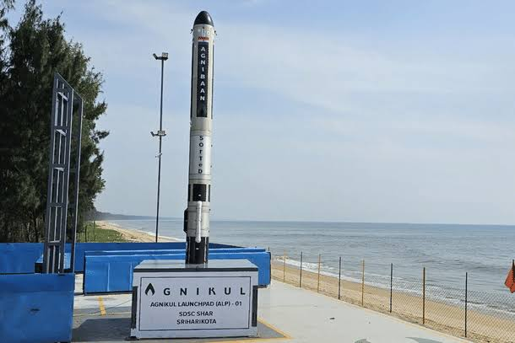
अग्निकुल कॉसमॉस का मिशन-02 एवं पुनः उपयोग योग्य रॉकेट तकनीक
संदर्भ: भारत की निजी अंतरिक्ष कंपनी अग्निकुल कॉसमॉस (Agnikul Cosmos) अपने मिशन-02 की तैयारी कर रही है। यह भारत के निजी क्षेत्र द्वारा कक्षीय श्रेणी (Orbital Class) के पुनः उपयोग योग्य (Reusable) रॉकेट का पहला प्रयास है।
प्रमुख बिंदु
- मिशन-02 में अग्निबाण (Agnibaan) प्रक्षेपण यान का उपयोग किया जाएगा।
- मुख्य उद्देश्य पहले चरण (First Stage Booster) को पृथ्वी पर नियंत्रित तरीके से वापस लाकर समुद्र से रिकवर (Recovery) करना है।
- मिशन में पेलोड को कक्षा में स्थापित करने के बाद परिवर्तनीय ऊपरी चरण (Convertible Upper Stage) की विस्तारित कक्षीय क्षमता का भी प्रदर्शन किया जाएगा।
पुनः उपयोग योग्य रॉकेट (Reusable Rocket)
- प्रक्षेपण के बाद रॉकेट के एक या अधिक चरणों को सुरक्षित वापस लाकर पुनः उपयोग करना।
- लाभ:
  - प्रक्षेपण लागत में भारी कमी (लगभग 80% तक)।
  - अंतरिक्ष अभियानों की आवृत्ति एवं दक्षता में वृद्धि।
  - छोटे उपग्रहों के प्रक्षेपण को अधिक किफायती बनाना।
  - अंतरिक्ष क्षेत्र में सतत (Sustainable) एवं प्रतिस्पर्धी विकास।

अग्निबाण रॉकेट की विशेषताएँ
- हल्के उपग्रहों को निम्न पृथ्वी कक्षा (LEO) में स्थापित करने हेतु विकसित।
- Convertible Upper Stage पेलोड छोड़ने के बाद भी कक्षा में सक्रिय रहकर विभिन्न मिशनों में उपयोगी।
- इस तकनीक के लिए भारत, अमेरिका एवं यूरोप में पेटेंट प्राप्त।
अन्य तथ्य
- जुलाई 2026 में इसरो के पूर्व अध्यक्ष एस. सोमनाथ कंपनी के बोर्ड में ऑब्जर्वर बने।
- नवंबर 2025 में कंपनी ने 1.7 करोड़ अमेरिकी डॉलर का निवेश प्राप्त किया तथा इसका मूल्यांकन लगभग 50 करोड़ अमेरिकी डॉलर हुआ।
UPSC/PSC महत्व
- GS-III: अंतरिक्ष प्रौद्योगिकी, विज्ञान एवं प्रौद्योगिकी, निजी अंतरिक्ष क्षेत्र।
- प्रिलिम्स: अग्निकुल कॉसमॉस, अग्निबाण, पुनः उपयोग योग्य रॉकेट, LEO।
- मुख्य परीक्षा: निजी अंतरिक्ष क्षेत्र, पुनः उपयोग तकनीक, लागत में कमी, भारत की अंतरिक्ष अर्थव्यवस्था एवं IN-SPACe के संदर्भ में महत्व।

Agnikul Cosmos Mission-02 and Reusable Rocket Technology
Context
India’s private space company Agnikul Cosmos is preparing for Mission-02, which is considered the first attempt by India’s private sector to develop an orbital-class reusable rocket.
Key Highlights
- Mission-02 will use the Agnibaan launch vehicle.
- The primary objective is to recover the first-stage booster by bringing it back to Earth in a controlled manner and retrieving it from the sea.
- The mission will also demonstrate the extended orbital capability of the Convertible Upper Stage after deploying the payload into orbit.
Reusable Rocket Technology
A reusable rocket is designed to safely recover one or more stages of a launch vehicle after liftoff so that they can be refurbished and reused for future missions.
Advantages:
- Reduces launch costs significantly (up to 80%).
- Increases the frequency and efficiency of space missions.
- Makes the launch of small satellites more affordable.
- Promotes sustainable and competitive growth in the space sector.
Features of the Agnibaan Rocket
- Developed to launch small satellites into Low Earth Orbit (LEO).
- Its Convertible Upper Stage remains operational in orbit even after payload deployment and can serve as a platform for multiple orbital missions.
- The technology has received patents in India, the United States, and Europe.
Other Facts
- In July 2026, former ISRO Chairman S. Somanath joined Agnikul Cosmos' Board as an Observer.
- In November 2025, the company raised US$17 million in funding, reaching a valuation of approximately US$500 million.
UPSC/PSC Relevance
- GS Paper III: Space Technology, Science & Technology, Private Space Sector.
- Prelims: Agnikul Cosmos, Agnibaan, Reusable Rocket Technology, Low Earth Orbit (LEO).
- Mains: Role of the private space sector, significance of reusable launch vehicle technology, reduction in launch costs, India's space economy, and the role of IN-SPACe in promoting private participation.

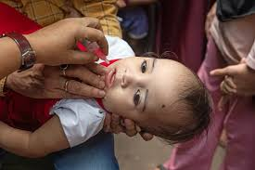जीरो-डोज (Zero-Dose) बच्चे एवं भारत का टीकाकरण कार्यक्रम
संदर्भ
WHO–UNICEF की संयुक्त रिपोर्ट (2025) के अनुसार भारत में लगभग 6.79 लाख बच्चे ऐसे हैं जिन्हें जीवन के पहले वर्ष में एक भी नियमित टीके (Zero-Dose Children) की खुराक नहीं मिली। हालांकि यह संख्या 2024 के 9.09 लाख तथा 2023 के 15.92 लाख की तुलना में उल्लेखनीय रूप से कम है।
जीरो-डोज (Zero-Dose) बच्चे
- ऐसे बच्चे जिन्हें जीवन के पहले वर्ष में कोई भी नियमित टीकाकरण (विशेषकर DTP1) नहीं मिला।
- यह सार्वजनिक स्वास्थ्य प्रणाली की पहुंच और समानता (Equity) का महत्वपूर्ण संकेतक है।
भारत की उपलब्धियां
- 2025 में 95% बच्चों को DTP3 एवं खसरे (Measles) की दूसरी खुराक प्राप्त हुई।
- वर्ष 2001 के बाद पहली बार भारत खसरे का टीका न पाने वाले शीर्ष 10 देशों की सूची से बाहर हुआ।
- Universal Immunization Programme (UIP) के तहत प्रतिवर्ष लगभग 2.6 करोड़ शिशुओं एवं 2.9 करोड़ गर्भवती महिलाओं का निःशुल्क टीकाकरण।
- वर्तमान में UIP में 12 टीका-रोकथाम योग्य रोग शामिल हैं।
मुख्य चुनौतियाँ
- प्रवासी एवं शहरी झुग्गी-झोपड़ी की आबादी।
- दूरस्थ, आदिवासी एवं दुर्गम क्षेत्र।
- वैक्सीन हेजिटेंसी (Vaccine Hesitancy) अर्थात टीकों के प्रति भ्रम एवं अफवाहें।
- स्वास्थ्य अवसंरचना एवं डेटा ट्रैकिंग की सीमाएँ।
सरकारी पहल
- 143 उच्च-प्राथमिकता जिलों के लिए Zero-Dose Implementation Plan।
- आशा (ASHA) एवं ANM कार्यकर्ताओं द्वारा घर-घर सर्वेक्षण एवं जन-जागरूकता।
- मिशन इंद्रधनुष एवं UIP के माध्यम से टीकाकरण कवरेज में वृद्धि।
वैश्विक परिप्रेक्ष्य एवं UPSC महत्व
- 2025 में विश्वभर में 1.35 करोड़ जीरो-डोज बच्चे; अधिकांश संघर्ष एवं गरीबीग्रस्त देशों में।
- भारत की विशाल जनसंख्या के बावजूद जीरो-डोज बच्चों का अनुपात लगभग 0.06% है, जो सार्वजनिक स्वास्थ्य प्रणाली की प्रगति को दर्शाता है।
- GS-II: स्वास्थ्य, मानव संसाधन विकास एवं सरकारी योजनाएँ।
- प्रिलिम्स: UIP, मिशन इंद्रधनुष, DTP, WHO, UNICEF, Zero-Dose Children।
- मुख्य परीक्षा: सार्वभौमिक टीकाकरण, स्वास्थ्य समानता, SDG-3 तथा भारत की सार्वजनिक स्वास्थ्य रणनीति।

Zero-Dose Children and India's Immunization Programme
Context
According to the WHO–UNICEF Joint Report (2025), around 679,000 children in India did not receive even a single routine vaccine dose during their first year of life (Zero-Dose Children). However, this is a significant improvement compared to 909,000 in 2024 and 1.592 million in 2023.
Who are Zero-Dose Children?
- Children who do not receive any routine vaccination, particularly the first dose of the Diphtheria-Tetanus-Pertussis (DTP1) vaccine, during their first year of life.
- They are an important indicator of the reach, equity, and effectiveness of a country's public health system.
India's Achievements
- In 2025, 95% of children received DTP3 and the second dose of the Measles vaccine.
- For the first time since 2001, India is no longer among the top 10 countries with the highest number of unvaccinated children against measles.
- Under the Universal Immunization Programme (UIP), approximately 26 million infants and 29 million pregnant women receive free vaccination every year.
- The UIP currently covers 12 vaccine-preventable diseases.
Key Challenges
- Migrant populations and urban slum dwellers.
- Remote, tribal, and difficult-to-reach areas.
- Vaccine Hesitancy due to misinformation, myths, and fear regarding vaccines.
- Gaps in healthcare infrastructure and data tracking systems.
Government Initiatives
- Zero-Dose Implementation Plan for 143 high-priority districts.
- Door-to-door surveys and awareness campaigns conducted by ASHA and ANM workers.
- Expansion of immunization coverage through Mission Indradhanush and the Universal Immunization Programme (UIP).
Global Perspective & UPSC/PSC Relevance
- In 2025, about 13.5 million Zero-Dose children were reported globally, with the majority living in countries affected by conflict, political instability, or extreme poverty.
- Despite its large population, India's Zero-Dose rate is only about 0.06%, reflecting significant progress in its public health system.
UPSC/PSC Relevance
- GS Paper II: Health, Human Resource Development, and Government Welfare Schemes.
- Prelims: Universal Immunization Programme (UIP), Mission Indradhanush, DTP, WHO, UNICEF, Zero-Dose Children.
- Mains: Universal Immunization, Health Equity, SDG-3 (Good Health and Well-being), and India's Public Health Strategy.

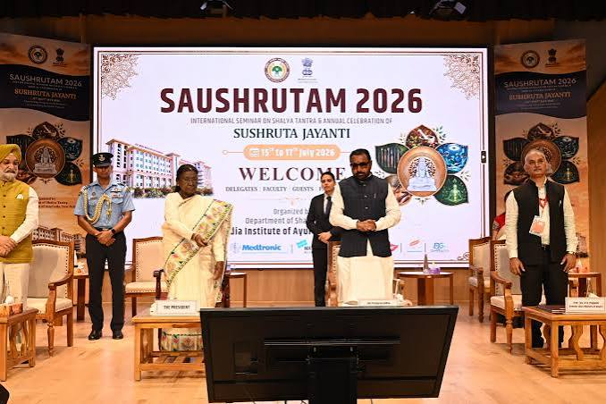सौश्रुतम् 2026 एवं आयुर्वेदिक शल्य चिकित्सा
संदर्भ
15 जुलाई 2026 को राष्ट्रपति द्रौपदी मुर्मु ने नई दिल्ली स्थित अखिल भारतीय आयुर्वेद संस्थान (AIIA) में 'सौश्रुतम् 2026' का उद्घाटन किया। आयुष मंत्रालय द्वारा आयोजित यह 15–17 जुलाई 2026 तक आयोजित अंतरराष्ट्रीय संगोष्ठी सुश्रुत जयंती के अवसर पर संपन्न हुई।
सौश्रुतम् 2026 का उद्देश्य
- आयुर्वेदिक शल्य चिकित्सा (Ayurvedic Surgery) को वैश्विक स्तर पर बढ़ावा देना।
- साक्ष्य-आधारित आयुर्वेद (Evidence-Based Ayurveda) एवं आधुनिक चिकित्सा अनुसंधान का समन्वय।
- चिकित्सा शिक्षा, अनुसंधान एवं संस्थागत सहयोग को मजबूत करना।
- आयुर्वेद को आधुनिक स्वास्थ्य सेवाओं एवं चिकित्सा पर्यटन से जोड़ना।
सुश्रुत का योगदान
- सुश्रुत को "भारतीय शल्य चिकित्सा का जनक (Father of Surgery)" माना जाता है।
- उनकी कृति सुश्रुत संहिता में शल्य चिकित्सा, शरीर रचना (Anatomy), रोग निदान एवं उपचार का विस्तृत वर्णन मिलता है।
- सुश्रुत जयंती उनके चिकित्सा योगदान के सम्मान में प्रतिवर्ष मनाई जाती है।
प्रमुख घोषणाएँ
- AIIA में AI आधारित 3 टेस्ला MRI सुविधा का शुभारंभ।
- राष्ट्रीय भारतीय चिकित्सा पद्धति आयोग (NCISM) द्वारा आयुर्वेद की महिला स्नातकों के करियर संबंधी अध्ययन जारी।
- विशेष प्रशिक्षण प्राप्त आयुर्वेद स्नातकोत्तर चिकित्सकों को 58 प्रकार की शल्य प्रक्रियाएँ (39 सामान्य एवं 19 ENT/नेत्र/दंत) करने की अनुमति।
महत्त्व
- आयुर्वेद आधारित चिकित्सा पर्यटन (Medical Tourism) को बढ़ावा।
- पारंपरिक चिकित्सा एवं आधुनिक तकनीक के समन्वय से गुणवत्तापूर्ण स्वास्थ्य सेवाएँ।
- भारत को वैश्विक पारंपरिक चिकित्सा (Traditional Medicine) केंद्र बनाने की दिशा में महत्वपूर्ण पहल।
UPSC/PSC परीक्षा दृष्टि
- GS-II: स्वास्थ्य, आयुष एवं चिकित्सा नीति।
- GS-III: विज्ञान एवं प्रौद्योगिकी का स्वास्थ्य क्षेत्र में उपयोग।
- प्रिलिम्स तथ्य: AIIA, आयुष मंत्रालय, सुश्रुत, सुश्रुत संहिता, NCISM, 3 टेस्ला MRI, साक्ष्य-आधारित आयुर्वेद।
- मुख्य परीक्षा: पारंपरिक चिकित्सा एवं आधुनिक स्वास्थ्य प्रणाली के समन्वय की चुनौतियाँ एवं संभावनाएँ।

Soushrutam 2026 and Ayurvedic Surgery
Context
On 15 July 2026, President Droupadi Murmu inaugurated "Soushrutam 2026" at the All India Institute of Ayurveda (AIIA), New Delhi. The international symposium, organized by the Ministry of AYUSH, was held from 15–17 July 2026 on the occasion of Sushruta Jayanti.
Objectives of Soushrutam 2026
- To promote Ayurvedic Surgery at the global level.
- To integrate Evidence-Based Ayurveda with modern medical research.
- To strengthen medical education, research, and institutional collaboration.
- To integrate Ayurveda with modern healthcare services and medical tourism.
Contribution of Sushruta
- Sushruta is regarded as the "Father of Surgery" in Indian medical history.
- His renowned work, the Sushruta Samhita, provides a comprehensive description of surgery, anatomy, diagnosis, and treatment.
- Sushruta Jayanti is celebrated annually to honor his outstanding contributions to medicine and surgery.
Major Announcements
- Inauguration of an AI-enabled 3 Tesla MRI facility at the All India Institute of Ayurveda (AIIA).
- Release of a study by the National Commission for Indian System of Medicine (NCISM) on the career prospects of female graduates in Ayurveda.
- Ayurveda postgraduate doctors with specialized training are now permitted to perform 58 surgical procedures, including:
  - 39 General Surgical Procedures
  - 19 ENT, Ophthalmic, and Dental Surgical Procedures
Significance
- Promotes Ayurveda-based Medical Tourism.
- Enhances quality healthcare through the integration of traditional medicine and modern technology.
- Strengthens India's position as a global hub for Traditional Medicine.
UPSC/PSC Relevance
- GS Paper II: Health, AYUSH, and Healthcare Policy.
- GS Paper III: Application of Science and Technology in the Healthcare Sector.
- Prelims: AIIA, Ministry of AYUSH, Sushruta, Sushruta Samhita, NCISM, 3 Tesla MRI, Evidence-Based Ayurveda.
- Mains: Challenges and opportunities in integrating traditional medicine with the modern healthcare system.

